Passione di Laika per i Camper Van.
Ecco il nuovo Camper Van Ecovip 645

San Casciano in Val di Pesa, luglio 2022 – Vivere esperienze uniche di vita con e nel camper. Questo è uno degli obbiettivi di Laika che si riflette nel nuovo Ecovip Camper Van 645 grazie anche allo spazio multifunzionale nella zona posteriore capace di adattarsi a diverse tipologie di utilizzo.
Il nuovo compagno di viaggio di Laika è disponibile su chassis Fiat Ducato 35 Light da 140 CV e ha una lunghezza esterna di 636 cm.

DOLCE VITA - SEMPRE E OVUNQUE

Cuore dell’allestimento del nuovo Ecovip Camper Van 645 è la zona posteriore che presenta un ambiente multiuso e dinamico per accogliere l’equipaggio ed eventuali amici in completo comfort. La spaziosa dinette a “U”, di ampie dimensioni (192x175x195 cm), presenta 4 finestre (due laterali, due posteriori), maxi oblò panoramico a tetto ed è sfruttabile sia come ambiente diurno conviviale sia come comoda e pratica camera da letto. In versione diurna, infatti, può comodamente accogliere in sosta fino a 6 persone riunendole intorno al tavolo girevole e sorretto da gamba nautica.
L’ambiente posteriore può essere quindi utilizzato:
-come salotto a U
-come dinette “face to face”. Quando il tavolo non è in uso viene riposto insieme alla gamba nell’apposito vano di contenimento alla base della cassapanca posteriore sinistra, in modo da permettere l’estensione delle reti a doghe e trasformare, in questo modo, i due divani longitudinali in altrettanti letti gemelli.
-con letti gemelli
-con maxi letto matrimoniale. In questo caso sarà possibile dormire sia in senso longitudinale che trasversale grazie alla superficie utile di circa 2x2 metri realizzata sfruttando le reti a doghe estensibili.
Una multifunzionalità unica ed esclusiva, offerta da Laika.

DESIGN, ILLUMINAZIONE E COIBENTAZIONE:
ECOVIP CAMPERVAN DI NUOVA GENERAZIONE

L’Ecovip Camper Van 645 è disponibile in 4 colorazioni esterne: bianco di serie e, come optional, inLanzarote Grey, Expedition Grey o Black Metallic La cabina di guida con padiglione tagliato integra nel migliore dei modi l’abitacolo con la zona soggiorno, dove è possibile, su richiesta avere lo Skyview.

La luminosità del veicolo è garantita sia dal maxi-oblò e dalle finestre, sia dalle luci a Led dimmerabili che consentono di avere il grado di luminosità ottimale in qualsiasi momento della giornata, mentre la zona TV dedicata con penisola si avvale del sistema di retroilluminazione, utile per evitare di affaticare la vista.

Il riscaldamento a diesel è di serie e per impedire la dispersione di calore, anche sull’Ecovip Camper Van 645, come per il 600 e il 540, è presente il sistema di coibentazione totale con Aluecofiber 40: un materiale di isolamento in fibre di poliestere e strato protettivo in alluminio.
Per assicurare la massima protezione dal freddo, ma anche dal caldo, il veicolo è completamente coibentato, anche nelle zone più esposte all’aria come nelle porte posteriori e nel portellone laterale. Tetto e pavimento sono isolati in XPS: polistirene espanso estruso.

TUTTO IL COMFORT DI CUI AVETE BISOGNO

Anche nell’Ecovip Camper Van 645 il design, i materiali e le rifiniture sono ovviamente ispirati alla gamma Ecovip: mobilio disponibile in “Rovere Moka” (di serie) o in “Pero Toscano”, eleganti pensili, piani del tavolo e della cucina adornati da un’elegante bordatura in rame e cassetti che presentano delle comode maniglie a scomparsa. Inoltre, non mancano il divano regolabile, il tavolo abbattibile a parete e due porzioni di doppio pavimento, nelle zone soggiorno anteriore e posteriore, a garantire ulteriore coibentazione e spazio di stivaggio.

L’Ecovip 645 è un veicolo versatile come ci si aspetta da un Camper Van, ma allo stesso tempo presenta tutti i comfort necessari per godersi le vacanze con la massima comodità. A cominciare dalla cucina dotata del piano di lavoro addizionale con mensola abbattibile, maxi-cassetto e due cassettoni inferiori utili a riporre tutto il necessario proprio come nella cucina di casa. Il frigorifero, a compressore,da 90 lt è di serie mentre in optional è possibile avere un maxi-frigo da 138 litri.

In bagno, anche nell’ Ecovip 645, la finestra è di serie. Molto utile non solo per garantire maggiore ariosità e luminosità, ma anche perché consente di utilizzare la doccia dall’esterno, sia con acqua calda che fredda. Come per l’Ecovip Camper Van 600, la toilette è a volume variabile grazie al VarioBad di serie: la parete del lavabo ruota, costituendo una vera e propria doccia separata.

ECOVIP CAMPERVAN 645

- Fiat Ducato 35 Light 140 CV
- Lunghezza / Larghezza / Altezza esterna: cm 636/ 205 / 270
- Posti letto: 2
- Letto posteriore destro / sinistro (L × P): cm 192 x 60 / 175 x 60
- Letto matrimoniale posteriore: cm 196 x 192 / 175
- Riscaldamento con sistema ad aria calda 6 kW Diesel

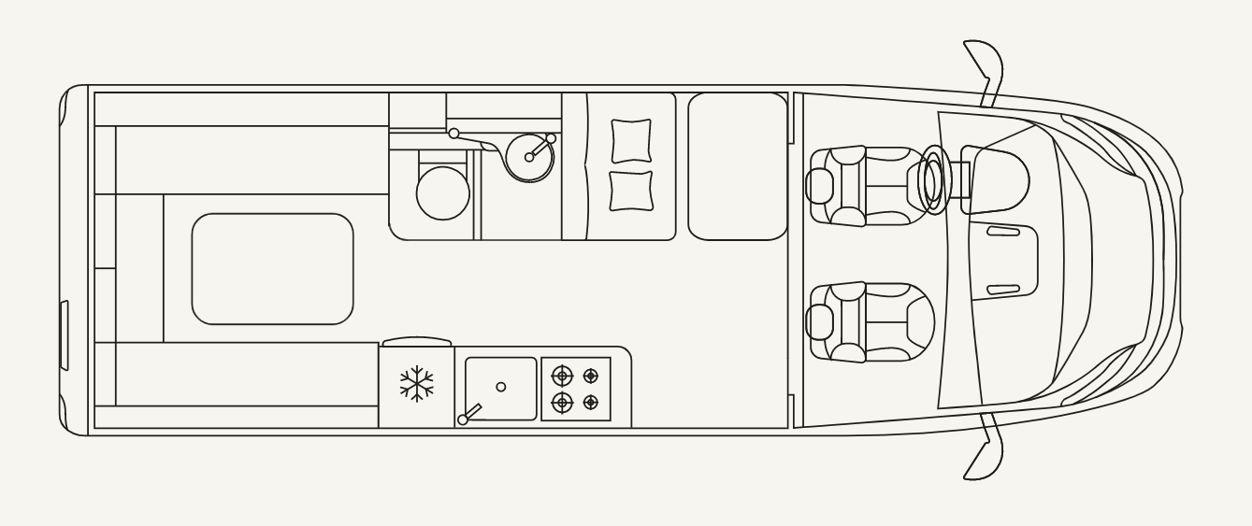

LAIKA, IN VIAGGIO CON VOI DAL 1964

Sono passati 58 anni da quando, nel 1964, Giovanbattista Moscardini fonda LAIKA, chiamandola come la prima cagnetta lanciata nello spazio. Affascinato dalle avventure spaziali e dai nuovi orizzonti che andavano aprendosi, Moscardini pose le basi di quella che oggi è un’azienda all’avanguardia, che si distingue per la sua produzione di design e con un’eccellente tecnica costruttiva. Appartenente all’Erwin Hymer Group, Laika Caravans realizza veicoli progettati con ottime tecniche costruttive, fatti per durare nel tempo e idonei ad ogni situazione climatica. La soddisfazione del cliente è il principale obiettivo di Laika, che grazie al suo team, con una lunghissima competenza ed esperienza, realizza veicoli curati in ogni minimo dettaglio. www.laika.it

ERWIN HYMER GROUP

L’Erwin Hymer Group è una società affiliata al 100% di THOR Industries, uno dei principali produttori mondiali di veicoli ricreativi con oltre 31.000 dipendenti. L’Erwin Hymer Group riunisce produttori di autocaravan e caravan, specialisti dei ricambi nonché servizi di noleggio e finanziamento sotto un unico tetto. Dell’Erwin Hymer Group fanno parte i marchi di autocaravan e caravan Buccaneer, Bürstner, Carado, Crosscamp, Compass, Dethleffs, Elddis, Eriba, Etrusco, Hymer, Laika, LMC, Niesmann+Bischoff, Sunlight ed Xplore, le società di noleggio camper Crossrent, McRent e rent easy, lo specialista di telai Goldschmitt, lo specialista di ricambi Movera nonché il portale di viaggi freeontour. Per ulteriori informazioni consultare il sito www.erwinhymergroup.com

Contatti:

Anna Maria Fusi: e-mail - annamaria.fusi@laika.it- Tel. +39 055 80581

